

**Attention**

**2nd and 3rd grade girls!**

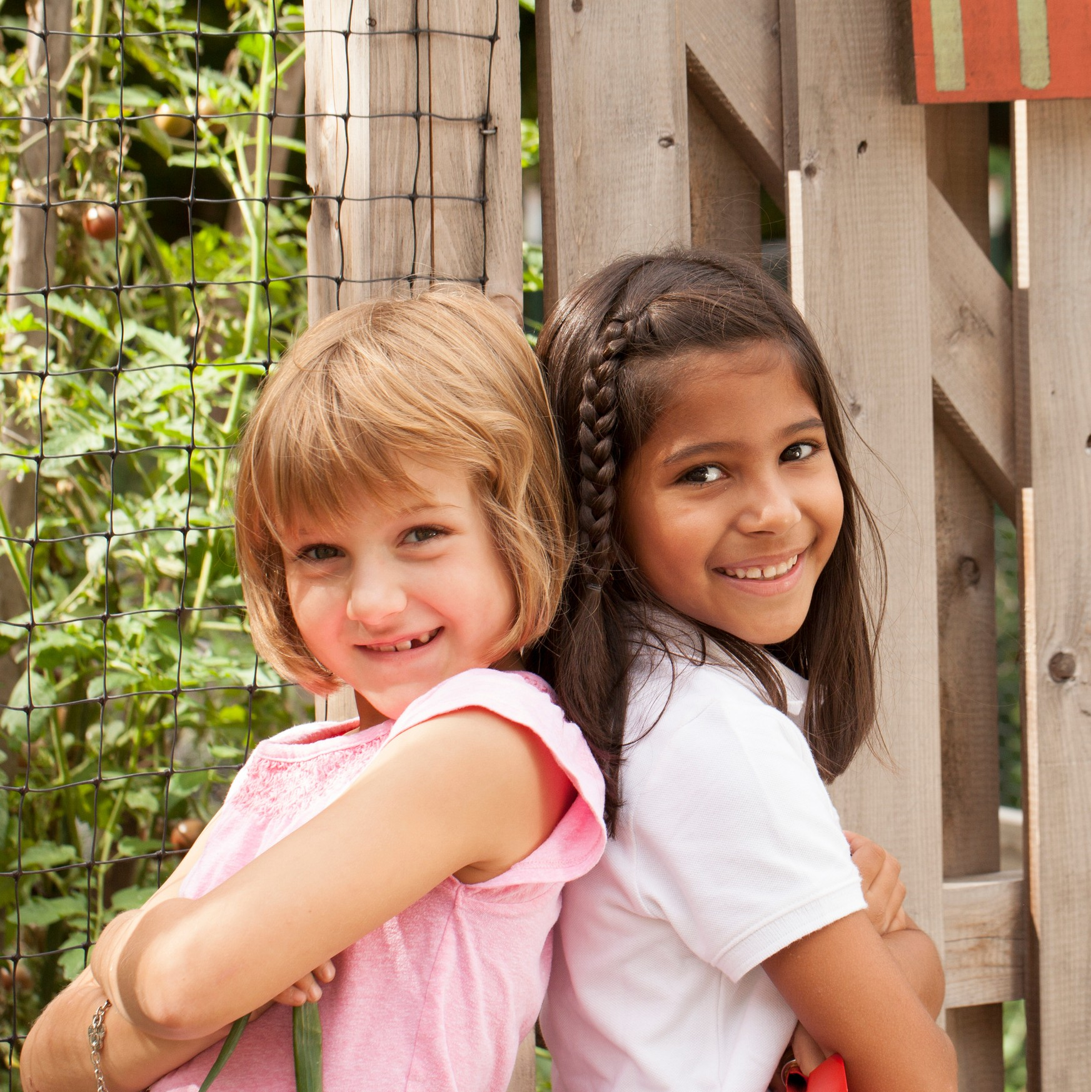

We are starting a new Girl Scout Brownie Troop at XXXXX.

We need more girls and volunteers!

\

Girl Scout Brownies are ready to take on the world, and Girl Scouting lets them do just that! They want to learn new things and show off what they know. They want to explore the world and meet new people. And they want to do something big that makes them feel great! They get to do all these things and more in Girl Scouts: take that first hike in the great outdoors; visit a science museum; band together as a mighty Brownie team to sell cookies—and use some of the money to help others. Life is good when you’re a Brownie!

Help girls make friends, plan new adventures, and build a better world.

There are opportunities for everyone!

Questions? Contact ( ) email [address@email.com](mailto:address@email.com) or call at xxx-xxx-xxxx ext. xxx

Join today at girlscoutshh.org/join or call 855-232-4744



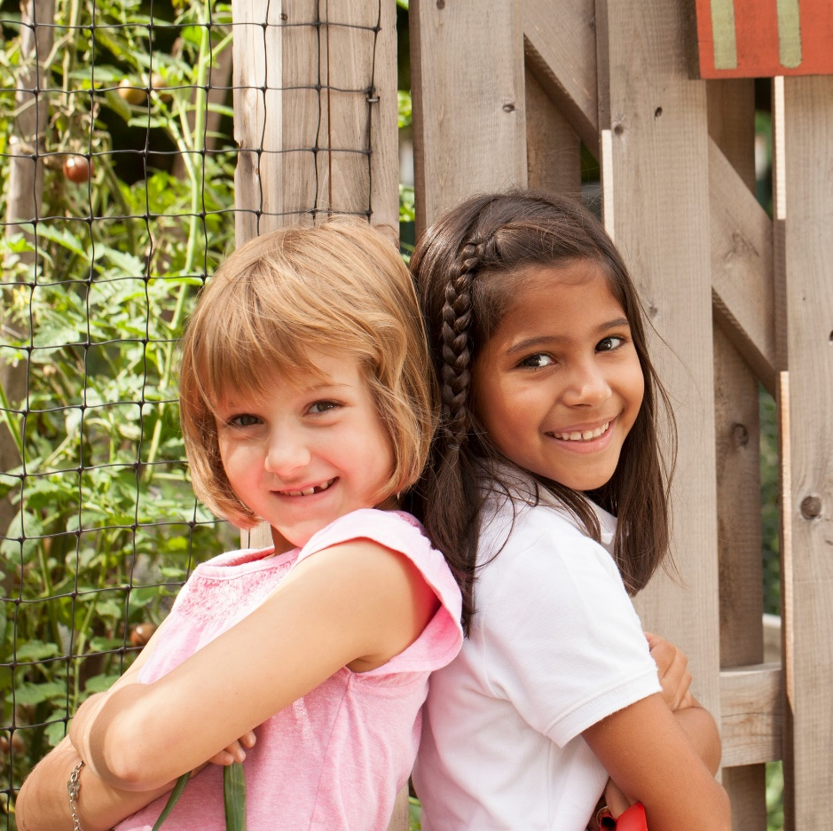

**¡Atención Chicas de 2do**

**y 3ro grado!**

Estamos comenzando una nueva tropa de Girl Scouts Juniors en (pueblo).

Necesitamos más niñas y voluntarias.

¡Las Girl Scouts Brownies están listas para conquistar el mundo, y Girl Scouts les permite hacer precisamente eso! Quieren aprender cosas nuevas y mostrar lo que saben. Quieren explorar el mundo y conocer gente nueva. ¡Y quieren hacer algo grande que los haga sentir bien! Pueden hacer todas estas cosas y más en Girl Scouts: hacer esa primera caminata al aire libre; visitar un museo de ciencias; únirse como un poderoso equipo de Brownie para vender galletas y usar parte del dinero para ayudar a otros. ¡La vida es buena cuando eres una Brownie!

Ayuda a las niñas a hacer amigas, planificar nuevas aventuras, y construir un mundo mejor.

¡Hay oportunidades para todos!

¿Preguntas? Contacte a (nombre) al (correoelectrónico@email.com) o llame al (numero de telefono)

Únase hoy en girlscoutshh.org/unete o llame al 855-232-4744